Добрый день, дети и уважаемые родители!
Сегодня я вам предлагаю порисовать на тему весны. Весной прилетают птицы из теплых краев, вьют гнезда, высиживают птенцов.
Рассмотрите вместе с детьми книги с иллюстрациями, на которых изображены птицы, почитайте рассказы, стихи.
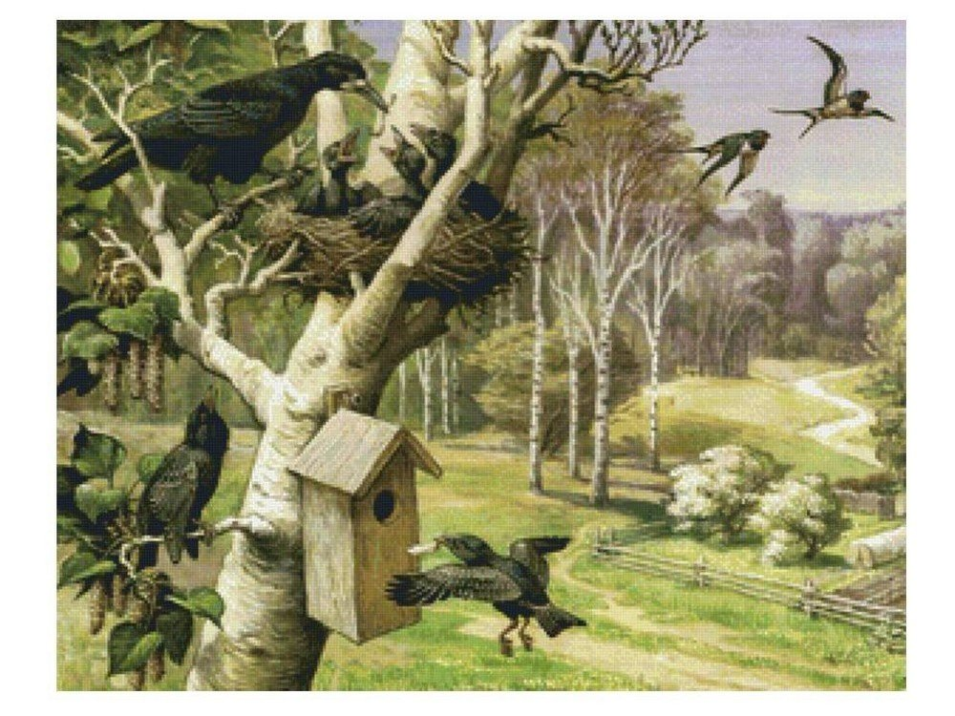
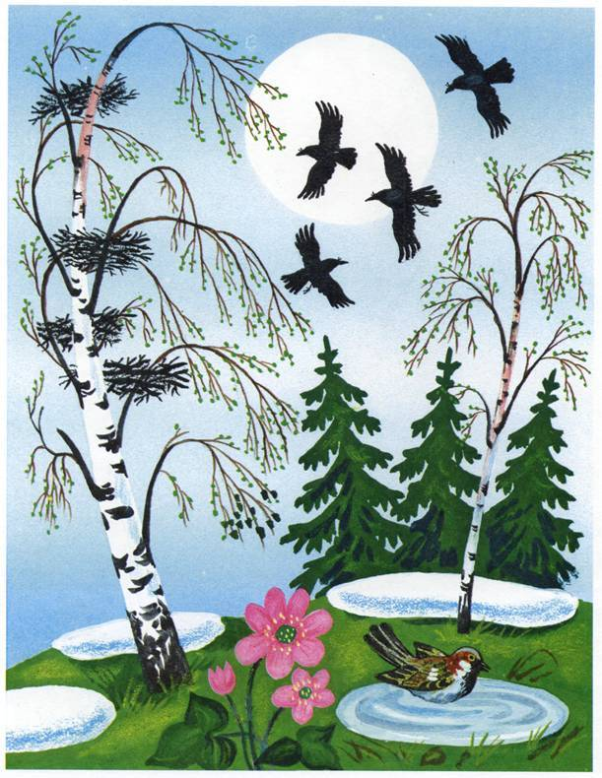
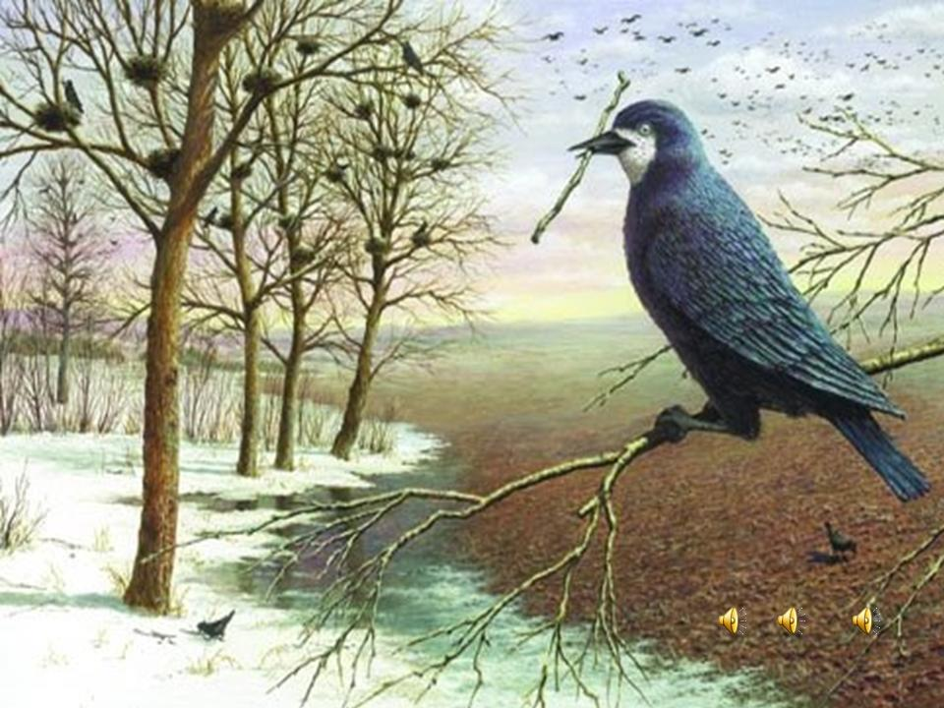

Нарисуйте лес, деревья и кустарники и птиц, которые летают в воздухе, сидят на ветках деревьев, собирают веточки с земли, чтобы строить гнезда. Для большей выразительности можно использовать в рисовании уголь, сангину.
А весенний пейзаж: солнце травку и другое нарисуйте акварельными красками.
Приятного рисования!

